Ulrich Richartz als Geschäftsführer der DiAG MAV verabschiedet

**15.05.2024, 17:56 Uhr, Bistum Münster**

**Rund 70 Wegbegleiterinnen und -begleiter waren in die Aula des KönzgenHauses in Haltern am See gekommen, um sich von Ulrich Richartz zu verabschieden. Knapp 14 Jahre hat sich der 59-Jährige als Geschäftsführer der Diözesanen Arbeitsgemeinschaft der Mitarbeitervertretungen – kurz DiAG MAV – engagiert. Viele gute Worte gab es für den bekennenden Fliegerträger und eine besondere Überraschung, denn die meisten Gästen hatten selbst einen solchen Querbinder angelegt. Ein einzigartiges Exemplar mit dem Logo der DiAG MAV überreichte der Vorstand dem scheidenden Geschäftsführer, der Anfang April als neuer Fachbereichsleiter Personal ins Bischöfliche Generalvikariat Münster wechselte, zum Abschied.**

Die DiAG MAV berät, betreut und vertritt im Bistum Münster die insgesamt 540 Mitarbeitervertretungen (MAV) mit rund 3.500 Mitgliedern, die wiederum die Interessen von mehr als 100.000 Beschäftigten wahrnehmen. Richartz möchte die vergangenen 14 Jahre nicht missen. Neben der Leitung der Geschäftsstelle im KönzgenHaus und der Zuarbeitung für den ehrenamtlichen Vorstand, standen die Organisation von Infotagen und Schulungen für die Mitglieder der Mitarbeitervertretungen sowie ihre Beratung auf seiner Agenda. „Und das wirklich von jeder MAV. Egal, ob von einer kleinen Einrichtung der Altenhilfe oder aus einem großen Krankenhaus mit mehr als 2.000 Mitarbeitenden“, informiert er.

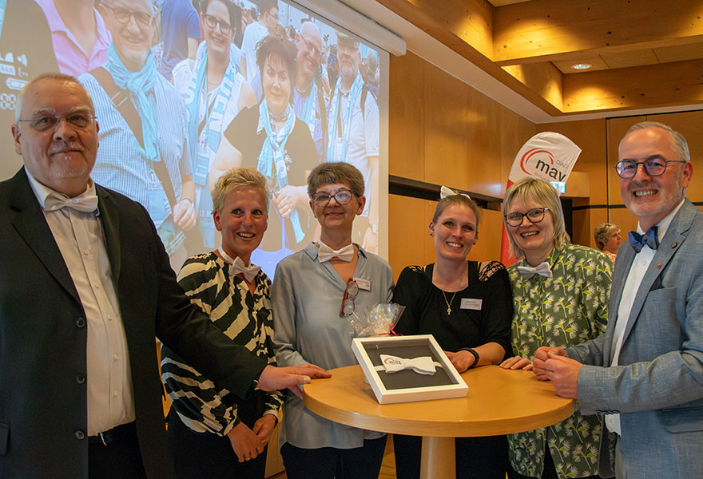

**Zum Abschied überreichten (von links) Martin Wennekers, Birgit Brinkert, Christiane Gloddeck, Jasmin Danielzik und Maria Hölscheidt vom Vorstand Ulrich Richartz eine Fliege mit dem Logo der DiAG MAV.**

© Bistum Münster

Jeden Tag habe ihn begeistert, dass sich Menschen für ihre Kolleginnen und Kollegen engagieren und das zumeist in ohnehin herausfordernden Bereichen wie beispielsweise der Alten- und Behindertenhilfe, im Krankenhaus, in der Schule oder in den Kitas. „Das sind alles Menschen, die zusätzlich noch ein Amt übernehmen und sich mit viel Engagement einsetzen. Das habe ich immer bewundert und versucht, sie bestmöglich zu unterstützen“, macht Richartz deutlich. „Sie sind für mich Alltagsheilige. Sie heiligen mit ihrem Tun den Alltag und übernehmen eine wichtige Aufgabe neben ihrer beruflichen Tätigkeit – und das manchmal auch unter schwierigen Bedingungen“, fügt er wertschätzend hinzu.

Einschneidend sei für alle die Corona-Zeit gewesen. Vor allem in den Anfängen sei das Team der Halterner Geschäftsstelle in vielerlei Hinsicht gefragt gewesen. „Niemand wusste mit Corona umzugehen. Ich erinnere mich an einen Tag, als mich 140 Mails von Mitarbeitervertretungen erreicht haben, die viele Fragen hatten“, berichtet der gebürtige Kölner, der mit seiner Familie in Wesel am Niederrhein lebt. Daraufhin setzte er sich mit Rechtssekretären der Katholischen Arbeitnehmer-Bewegung (KAB) und externen Rechtsberatern zusammen und brachte Merkblätter heraus. „Es ging hauptsächlich um arbeitsrechtliche Punkte. Viele arbeiten mit Menschen zusammen; sei es mit Kindern, Senioren oder Menschen mit Behinderung. Das war ein sehr großes Problem“, erinnert er sich an eine besondere Herausforderung. Aber in dieser Zeit sei auch ein neues Format entstanden: die Online-Sprechstunde, die bis heute einmal monatlich zu einem Schwerpunktthema angeboten wird.

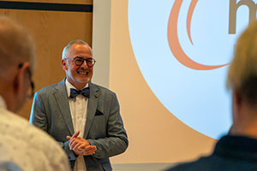

**Knapp 14 Jahre hat sich Ulrich Richartz als Geschäftsführer der Diözesanen Arbeitsgemeinschaft der Mitarbeitervertretungen – kurz DiAG MAV – engagiert.**

© Bistum Münster

Ein Höhepunkt seiner Tätigkeit sei der erste „Begegnungstag“ der Mitarbeitervertretungen in neuem Format 2016 in Emsdetten gewesen. „Das war viel Arbeit für die Geschäftsstelle und den ehrenamtlichen Vorstand. Wir haben vorher noch nie so eine große Veranstaltung organisiert“, blickt er gern zurück. 500 Engagierte hatten sich angemeldet, denen ein umfassendes Angebot an Workshops, Informationen und Begegnung gemacht wurde. „Ich hatte mich mit einigen Ideen in die Umgestaltung eingebracht. Das ist gut angekommen. Leider musste vier Jahre später die Neuauflage wegen Corona ausfallen. Aber in diesem Jahr findet der Begegnungstag mit 650 Teilnehmenden in der Halle Münsterland wieder statt“, freut er sich.

Ihm sei es immer ein Anliegen gewesen, die Mitarbeitervertretungen zu ermuntern, sich in den Einrichtungen zu Wort zu melden. „Und wenn es sein muss, dann eine Sachfrage auch vor Gericht zu klären. Das ist kein persönlicher Angriff gegen jemanden“, macht er deutlich. Das sehe er auch in seiner neuen Position als Dienstgebervertreter gelassen. In den vergangenen Jahren habe er beobachtet, dass die Aufgaben der MAV immer anspruchsvoller geworden seien. „Es gibt zahlreiche rechtliche Neuerungen wie beispielsweise europäische Rechte, die bis in die Einrichtungen wirken. Das ist eine große Herausforderung. Ich habe versucht, dazu beizutragen, dass die MAVen noch mehr auf eigenen Füßen stehen und vieles gegen den Dienstgeber durchsetzen, wenn es notwendig ist“, sagt Richartz.

Der Abschied falle ihm nicht leicht, gleichwohl freue er sich auf das, was ihn in seiner neuen Position erwarte. „Bei der DiAG MAV ging es mir immer um die Menschen, die sich ehrenamtlich für ihre Kolleginnen und Kollegen in den unterschiedlichen Bereichen einsetzen. Meine neue Tätigkeit stellt eine interessante Herausforderung dar. Es gibt so viel zu gestalten. Das kommt meinem Naturell entgegen“, blickt Richartz nach vorn.

Mitarbeitervertretungen, kurz MAV genannt, heißen die betrieblichen Interessenvertretungen der Mitarbeiter nach kirchlichem Arbeitsrecht. Sie sind den Betriebsräten in gewerblichen Unternehmen oder den Personalräten im Öffentlichen Dienst ähnlich.

Michaela Kiepe